INCLUSO
ESCURSIONE IN RIB A SALTSTRAUMEN ESCURSIONE CACCIA ALL’AURORA BOREALE DI 4H
ESCURSIONE REINDEER AND SAMI EXPERIENCE CON LIGHT LUNCH INCLUSO
Mondo

AVVENTURA E CULTURA A BODØ
BODØ
DICEMBRE 2024 - MARZO 2025
4 GIORNI | 3 NOTTI
PERIODO | SISTEMAZIONE BASE 2  prezzi per persona
Dal 06 al 09 dicembre 2024 | 1.249 €
Dal 17 al 20 gennaio 2025 | 1.269 €
Dal 07 al 10 febbraio 2025 | 1.249 €

PERIODO | SISTEMAZIONE BASE 2  prezzi per persona
Dal 21 al 24 febbraio 2025 | 1.285 €
Dal 07 al 10 marzo 2025 | 1.219 €
Dal 14 al 17 marzo 2025 | 1.199 €

Supplemento Singola 150 € |Supplemento Notte Extra 110 € p.p. Riduzione 3° Letto Adulto 50 € | RIduzione 2-12 anni n.c. 120 € p.p.

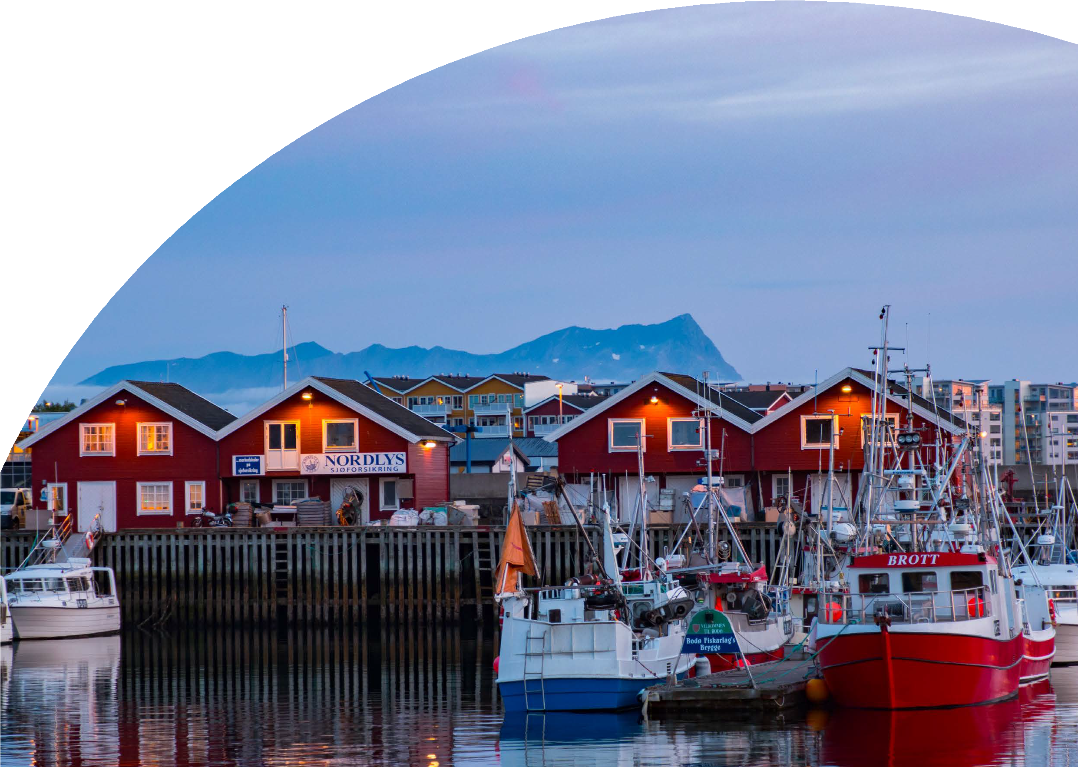
LA QUOTA COMPRENDE
- Volo dall’Italia
- 3 notti nell’hotel menzionato con trattamento di pernottamento e prima colazione
- Accompagnatore di lingua italiana nei giorni 2 e 3
- Escursione in RIB a Saltstraumen con transfer in bus privato
- Pranzo “età della pietra” a 2 portate
- Escursione Caccia all’aurora boreale di 4h
- Escursione Reindeer and Sami Experience con light lunch incluso.
LA QUOTA NON COMPRENDE
- Tasse aeroportuali 199€ soggette a variazione
- Assicurazione medico bagaglio annullamento obbligatoria 45€
- Eventuale tassa di soggiorno
- Eventuale adeguamento carburante e/o valutario
- Tutto quanto non espressamente indicato ne la quota comprende.

AVVENTURA E CULTURA A BODØ BODØ
PROGRAMMA DI VIAGGIO

Giorno 1
Partenza con volo dall’Italia ed arrivo all’aeroporto di Bodø. Trasferimento individuale in hotel: l’aeroporto si trova a 5 minuti di bus/taxi dal centro città. Pernottamento.
Giorno 2
Prima colazione in hotel. Incontro con il vostro accompagnatore e partenza per un’emozionante escursione in mare con gommone RIB. Forze imponenti entrano in gioco tra i due fiordi Saltenfjorden e Skjerstadfjorden, appena fuori Bodø, e quando le correnti si invertono nello stretto passaggio tra i fiordi, si crea lo spettacolare mulinello di Saltstraumen, chiamato anche maelstrom nella letteratura. L’escursione in RIB boat è il modo migliore per vedere questo fenomeno naturale che attira viaggiatori da tutto il mondo, oltre agli spettacolari paesaggi artici, sarà possibile ammirare – con un pò di fortuna – alcuni esemplari di aquile di mare.
Proseguimento per un pranzo davvero speciale presso il lungomare di Tuvsjyen dove verrete accolti dai padroni di casa che riporteranno in vita la cultura locale attraverso eventi con cibo e racconti attorno al fuoco in una grande casa dell’età della pietra. Gli scavi archeologici hanno dimostrato insediamenti in questa zona risalenti a più di 10.000 anni fa, fino all’ultima era glaciale. Il cibo è preparato con tecniche antiche, con rocce roventi sistemate in una piccola fossa accanto al fuoco all’interno della torba. Si tratta di un’esperienza gastronomica arricchita da molti contenuti storici e culturali. Rientro a Bodø. Pomeriggio libero. In serata è prevista una caccia all’aurora boreale. In base alle previsioni della serata la vostra guida deciderà in accordo con l’autista in che direzione muoversi; le condizioni meteo in questa zona possono variare incredibilmente in ogni momento (non ci si deve stupire di passare da una tormenta di neve ad un cielo sereno e stellato nell’arco di 5 minuti): l’obiettivo sarà trovare una zona con poche nuvole per offrire le maggiori possibilità di vedere l’aurora. Rientro in hotel nella tarda serata. Pernottamento.
Giorno 3
Prima colazione in hotel. Trasferimento presso la fattoria di renne. La mattinata sarà dedicata alla storia e alla cultura dei Sami; ci sarà la possibilità di dare da mangiare alle bellissime renne e mentre si gode di uno straordinario incontro ravvicinato con i questi animali addomesticati, ognuno con la sua storia unica. Per completare l’esperienza dopo aver incontrato le renne, un pasto tipico verrà servito in un guksi (una tradizionale tazza di legno Sami) attorno al fuoco mentre ascolterete racconti e soprattutto i canti tipici dei Sami, gli joik. Rientro a Bodø e pomeriggio libero per visitare i musei locali, per shopping o per ulteriori attività. Pernottamento.
Giorno 4
Prima colazione in hotel. Trasferimento individuale in aeroporto: l’aeroporto si trova a 5 minuti di bus/taxi dal centro città. Volo di rientro per l’italia. Arrivo e fine dei servizi.

*** l’ordine delle visite potrà essere cambiato per esigenze organizzative senza modificare i contenuti del programma
Hotel Previsti o Similari:
THON NORDLYS 3*

